**Report risultati classificatore**

È stato utilizzato l’algoritmo del calcolo della ragnatela sul dataset CelebA. I seguenti report si basano sull’utilizzo del Support Vector Machine (SVM) basati sui kernel “rbf”.

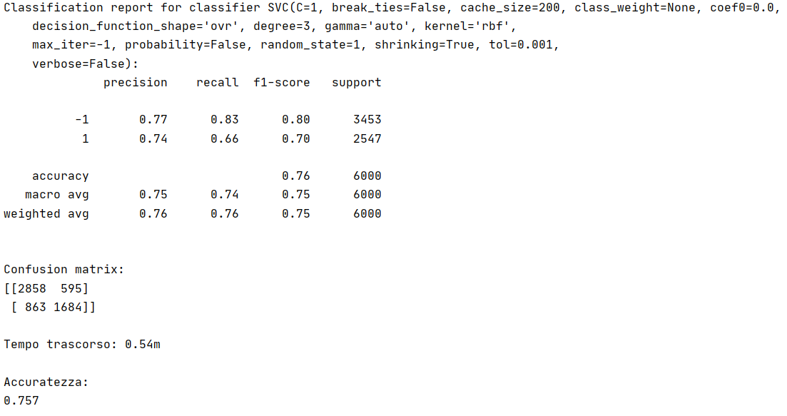**1°Test**, con 30.000 vettori di foto ha prodotto.

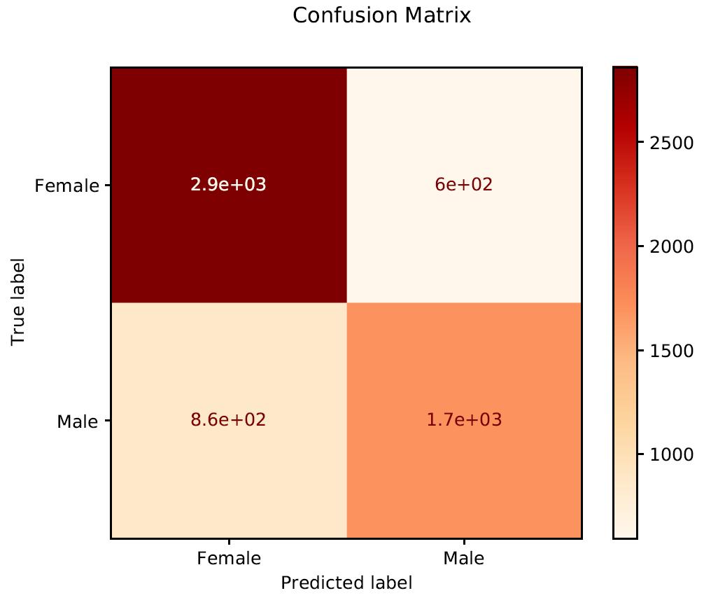

**2°Test**, con 80.000 vettori di foto ha prodotto.

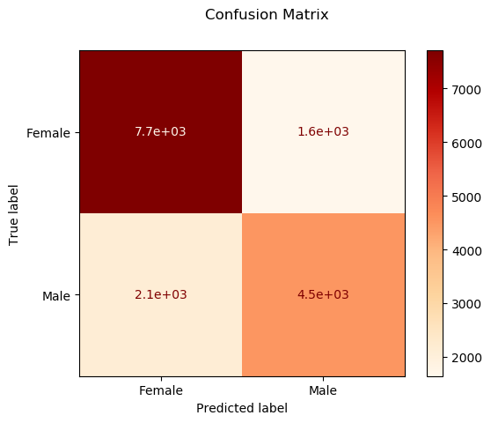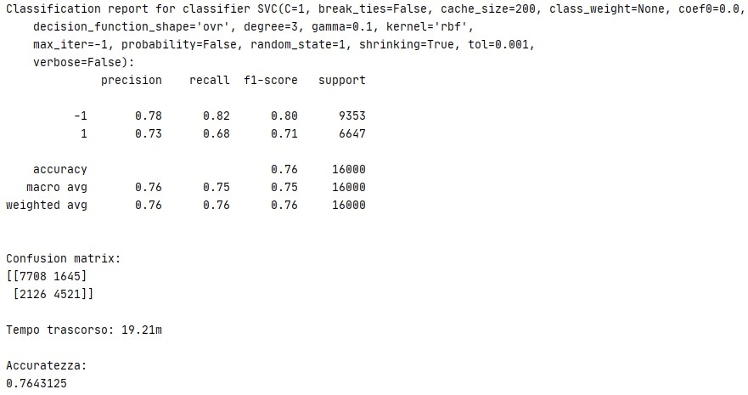

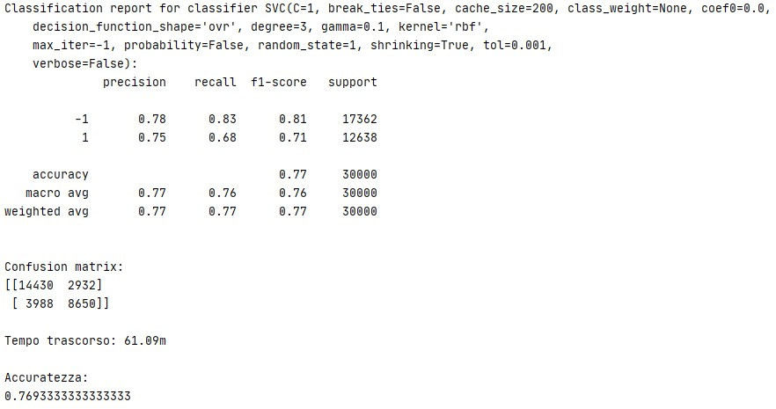**3°Test**, con 150.000 vettori di foto ha prodotto

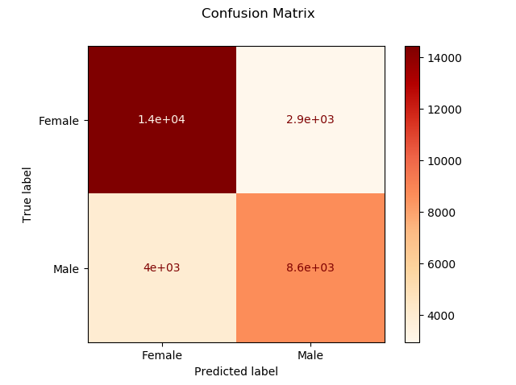

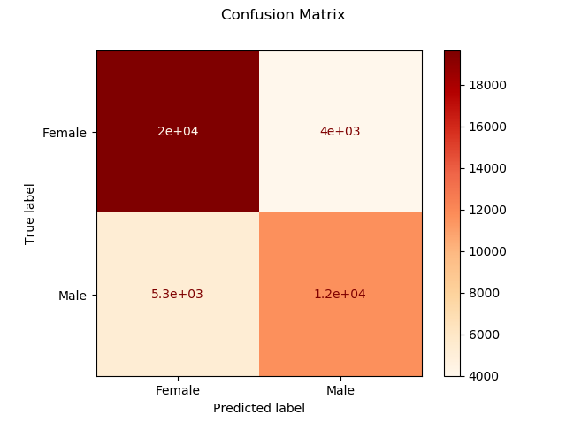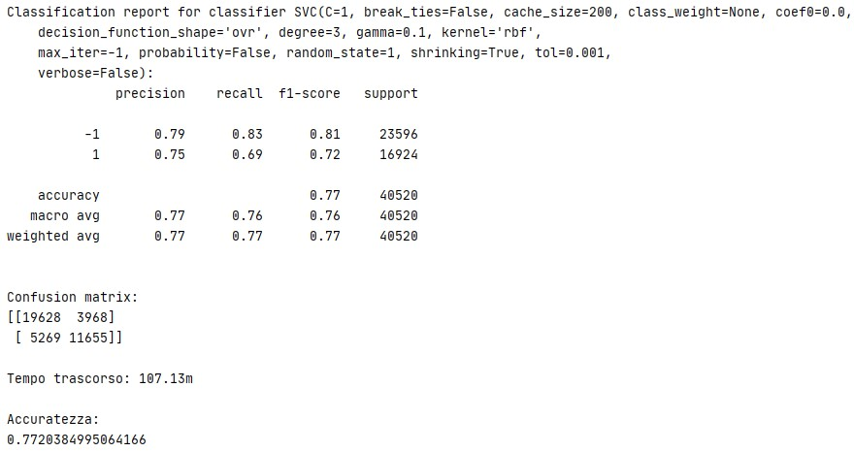**4°Test**, intero dataset

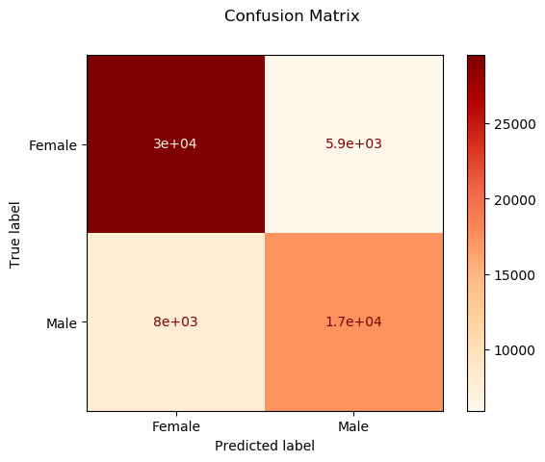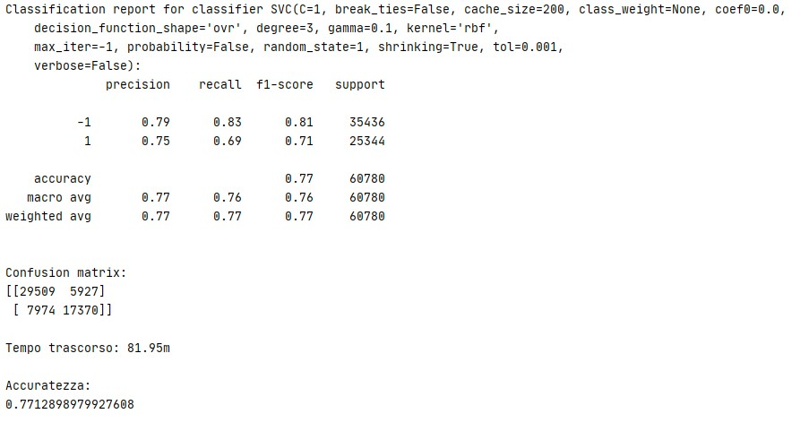**5° Test**, sono state cambiate le proporzioni del dataset, 70% Training e 30% Test

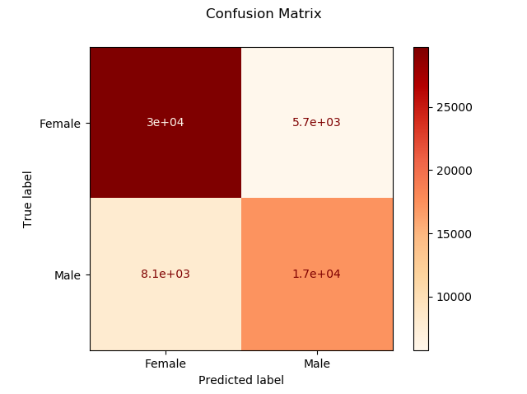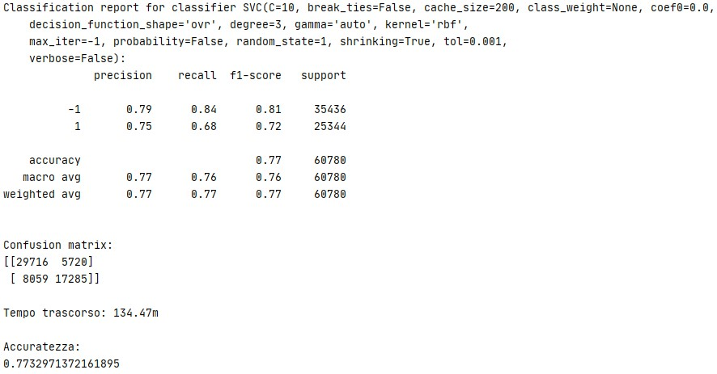**6°Test**, C = 10, gamma = ‘auto’

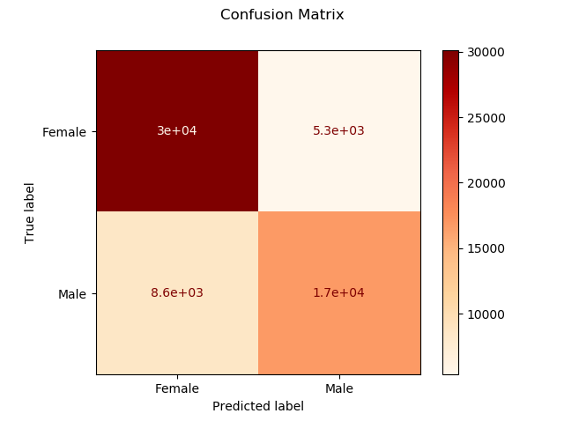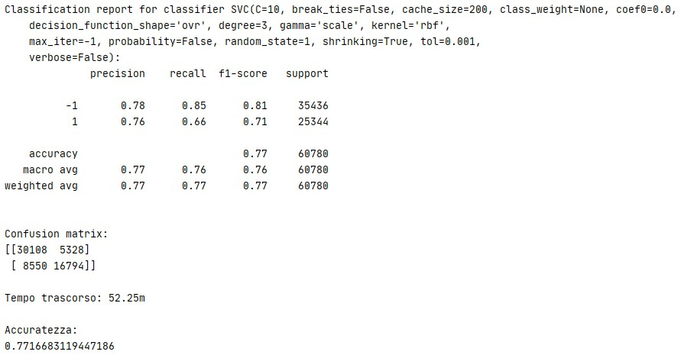**7° test** C = 10, gamma = ‘scale’

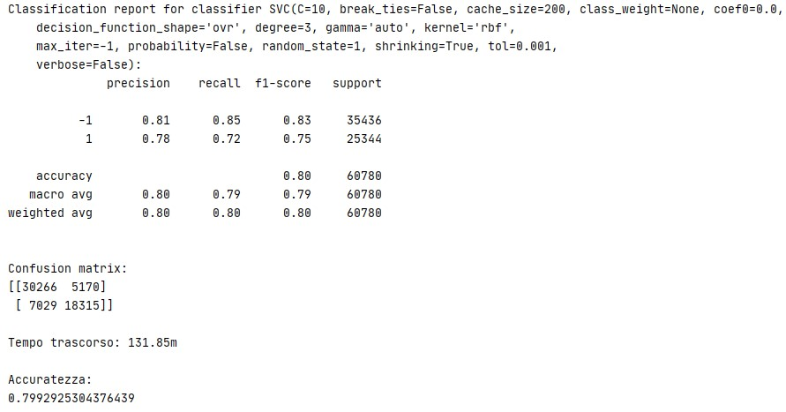**Test con dataset 4c4s con configurazione migliore 70-30**

**Test con dataset 4c4s con configurazione migliore 80-20**

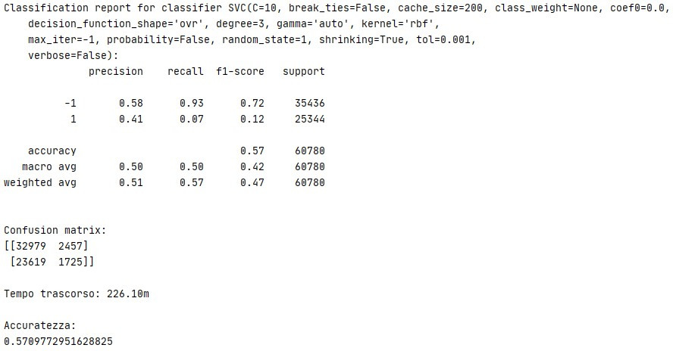**Test con dataset 5c4s con configurazione migliore 70-30**

**Test dataset 5c4s con configurazione migliore 80-20**

